Специалисты Кадастровой палаты по Астраханской области расскажут, как получить документы из архива
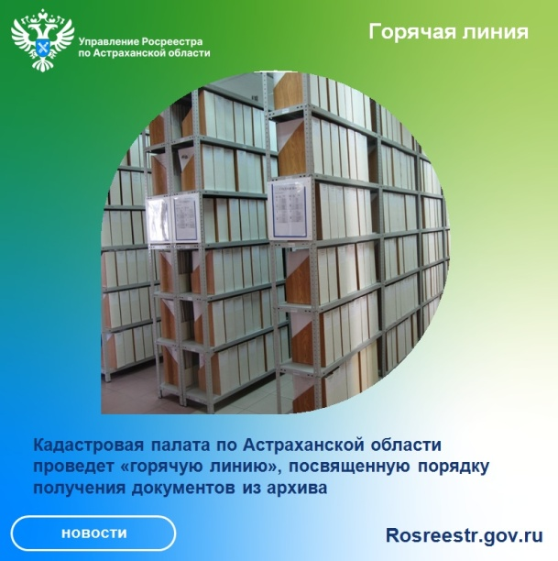
20 июля 2022 года в Кадастровой палате по Астраханской области состоится «горячая линия», посвященная порядку получения документов из архива.
Специалисты пояснят, какие документы можно запросить в архиве, какой бывает порядок получения документов и форма предоставления информации, а также расскажут о способах подачи запросов для получения документов и стоимости услуги.
На эти и другие вопросы ответит начальник отдела ведения архива Кадастровой палаты по Астраханской области Альфия Рыкова.
Звонки будут приниматься 20 июля 2022 года с 08:00 до 17:00 по телефону: 8 (8512) 22-00-12 (доб. 2133).

Материал подготовлен Управлением Росреестра по Астраханской области
Контакты для СМИ:
Телефон: +7(8512) 51 34 70
Электронная почта: pressd_30@r30.rosreestr.ru
Сайт: https://rosreestr.gov.ru
Мы в одноклассниках: https://ok.ru/group57442898411746
Мы в телеграм: https://t.me/rosreestr30
Мы в контакте: https://m.vk.com/rosreestr30

